* ~~در حالت رسپانسیو (حالت موبایلی)/ صفحه اول/ خدمات کارگزاران عمومی و تخصصی: مانند سایر موارد در هر سطر دو ستون قرار بگیرد که محتوا به صورت جمع و جورتر به مخاطب نمایش داده شود.~~
* در حالت رسپانسیو (حالت موبایلی)/ زیر منو درخواست همکاری با شرکت های مستقر: فرم موجود در صفحه رسپانسیو نیست.
* ~~در حالت رسپانسیو (حالت موبایلی)/ زیر منو آیین نامه ها و بخش نامه ها: آیتم های موجود در صفحه منظم و مرتب نیستند.~~
* ~~در حالت رسپانسیو (حالت موبایلی)/ معرفی پارک: سایز عکس بالای صفحه متناسب با سایر صفحات نیست.~~
* ~~در حالت رسپانسیو (حالت موبایلی): نوشته ها justify نیستند. (به عنوان مثال صفحه مربوط به حمایت ها و خدمات/خدمات فنی و تخصصی)~~
* ~~در منوی اصلی مورد "چندرسانه ای" از منوی بالای صفحه حذف گردد.~~
* در قسمت لیست ها، سایز نوشته ها با سایر صفحات تفاوت دارد.
* ~~متون موجود در بعضی صفحه ها justify نیستند؛ (به عنوان مثال صفحه مربوط به پرسش های متداول) این مورد باید در تمامی صفحات لحاظ گردد.~~
* "ی" آخر در کلمات فرق می کند (از "ی" عربی استفاده شده است). همگی یکسان و هماهنگ باشند. (به عنوان مثال صفحه مربوط به پرسش های متداول) این مورد باید در تمامی صفحات لحاظ گردد.

**معرفی پارک**

* ~~لوگو پارک: اسم عکس در بالای تب نمایش داده می شود.~~

**مراکز زیرمجموعه**

* ~~مراکز زیر مجموعه: محتوای هر کدام از مراکز با فایل ارسال شده تکمیل گردد.~~

**شرکت های مستقر**

* ~~محتوای این قسمت شبیه به کیوسک اطلاعاتی طراحی شده است در حالی که قرار بود مبنا سایت اصفهان باشد. (قسمت جست و جو کامل تر است و فهرست شرکت ها به صورت دو ستونی و در چندین صفحه نشان داده شده است و برای هر شرکت یک صفحه با قالب مشخص نمایش داده شده است)~~

**حمایت ها و خدمات**

* فرصت های شغلی شرکت های مستقر: صفحه ای ایجاد شود که در آن امکان درج آگهی دعوت به همکاری همانند اخبار وجود داشته باشد که کاربر روابط عمومی بتواند همانند درج اخبار در صفحه اخبار، آگهی های دعوت به همکاری شرکت ها را نیز در این صفحه درج کند.
* درخواست همکاری با شرکت های مستقر: طبق فایل ارسال شده قبلی باید فیلد "رزومه" به فیلدهای موجود اضافه شود.
* درخواست همکاری با شرکت های مستقر: طبق فایل ارسال شده قبلی باید فیلد "بارگزاری عکس پرسنلی" به فیلدهای موجود اضافه شود.
* درخواست همکاری با شرکت های مستقر: فیلدهای "کد ملی"، "شناسنامه"، "تلفن منزل" در حال حاضر به صورت شمارنده ای تعریف شده اند که باید اصلاح گردد.
* درخواست همکاری با شرکت های مستقر: فیلدهایی که به صورت کشویی می باشند به صورت پیش فرض خالی باشند. (فیلدهایی مانند جنسیت، وضعیت تاهل، خدمت نظام وظیفه، میزان تحصیلات)
* درخواست همکاری با شرکت های مستقر: تاریخ در فیلد "تاریخ تولد" به صورت شمسی تعریف گردد.
* درخواست همکاری با شرکت های مستقر: فیلد "توانایی و مهارت ها" قابل گسترش باشد. (مانند فیلد آدرس منزل)
* زیرمنو با عنوان "فهرست متقاضیان همکاری" به زیرمنوها اضافه گردد و صفحه ای طراحی گردد که به صورت جدولی (همانند صفحه اطلاعات تماس) اطلاعات متقاضیان را نمایش دهد و عناوین زیر به صورت جدولی نمایش داده شود و در ستون آخر با زدن اطلاعات بیشتر سایر اطلاعات فرم و رزومه قابل مشاهده باشد. امکان جستجو در فهرست نیز ایجاد گردد. نمایش این صفحه می بایست با وارد کردن نام کاربری و رمز عبور انجام شود و دسترسی به این جدول به صورت عمومی مقدور نباشد.

|  |  |  |  |  |  |  |  |
| --- | --- | --- | --- | --- | --- | --- | --- |
| ردیف | عکس پرسنلی | نام و نام خانوادگی | میزان تحصیلات | رشته تحصیلی | دانشگاه محل تحصیل | تاریخ ارسال درخواست | اطلاعات بیشتر |
|  |  |  |  |  |  |  |  |
|  |  |  |  |  |  |  |  |
|  |  |  |  |  |  |  |  |

**اطلاع رسانی**

* اخبار: صفحه ای شامل تمام اخبار موجود در صفحه اول
* رویدادها و اطلاعیه ها: صفحه ای شامل تمام رویدادها و اطلاعیه های موجود در صفحه اول
* ~~طبق فایل ارسال شده قبلی زیرمنو "آیین نامه ها و بخش نامه ها" باید حذف گردد. (محتوای فعلی این آیتم باید به زیرمنو "مستندات سازمانی" منتقل گردد.)~~
* مستندات سازمانی: طبق فایل ارسال شده قبلی، مورد "قوانین و برنامه های حمایتی شرکت های دانش بنیان" باید از این صفحه حذف گردد.
* مستندات سازمانی: عنوان لیست از "آیین نامه های اجرایی پارک علم و فناوری فارس" به "مستندات سازمانی" تغییر یابد.

**ارتباط با ما**

* اطلاعات تماس: برخی اطلاعات در این قسمت به صورت نادرست تکمیل شده است. به عنوان مثال پست الکترونیک، شماره داخلی و ...
* ~~انتقادات و پیشنهادات: فاصله بین عنوان و متن لحاظ گردد.~~

**میز خدمت الکترونیک**

* ~~اعداد باید به فارسی نمایش داده شوند.~~

**چند رسانه ای**

* در این قسمت همانند صفحه اول سایت اصفهان سه زیر گروه به شرح زیر ایجاد شود.
  + اخبار
  + رویدادها و اطلاعیه ها
  + گزارش های ویدیویی

**حمایت ها و خدمات**

* استقرار: محتوای صفحه با فایل ارسال شده تفاوت دارد.
* حمایت های قانونی: مورد مربوط به داوری ثبت اختراع به اشتباه از این قسمت پاک شده است. (این مورد قبلا با توضیحات کامل در این قسمت وجود داشت)
* حمایت های قانونی/داوری ثبت اختراع/راهنمای مراجعین جهت ثبت اختراع داخلی: اطلاعاتی نظیر شماره حساب تغییر کرده است که باید آپدیت شود.
* فنی و تخصصی: تجهیزات شاخص آزمایشگاه ها باید ذیل خدمات آزمایشگاهی قرار بگیرد.
* تسهیلات: آیتم ها فاقد توضیحات می باشد.
* روابط عمومی و اطلاع رسانی و فناوری اطلاعات و ارتباطات: عنوان وظایف به " " تغییر یابد.

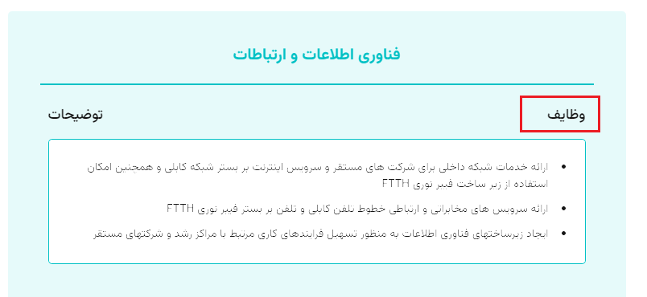

**خدمات کارگزاران عمومی و تخصصی**

* خدمات تخصصی کسب و کار: فاقد محتوا
* خدمات توسعه بازار و مدیریت فناوری: فاقد محتوا

**سامانه ها و فرم ها**

مستندات سازمانی: به منوی اطلاع رسانی/مستندات سازمانی لینک شود.